Petrarca, fam. 6,2.

Ad Iohannem de Columna de locis insignibus urbis Romae.

Deambulabamus Romae soli. … Vagabamur pariter in illa urbe tam magna, quae - cum propter spatium vacua videatur - populum habet immensum.
Nec in urbe tantum sed circa urbem vagabamur, aderatque per singulos passus, quod linguam atque animum excitaret: … Haec Sacra Via est, hae sunt Esquiliae, hic Viminalis, hic Quirinalis collis, hic Caelius, hic Martius Campus. …
Sed quo pergo? Possumne tibi in hac parva papiro¹ Romam designare? Profecto², si possim, non oportet: nosti³ omnia, non quia Romanus civis, sed quia talium imprimis rerum curiosissimus⁴ ab adolescentia fuisti. Qui⁵ enim hodie magis ignari rerum romanarum sunt quam Romani cives? Invitus dico: nusquam minus Roma cognoscitur quam Romae. Qua in re non ignorantiam solam fleo — quamquam quid ignorantia⁶ peius est? — sed virtutum fugam exiliumque. …
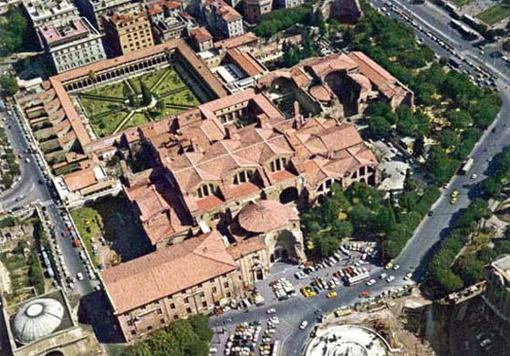
Solebamus ergo, post fatigationem, quam nobis immensa urbs ambita⁷ pepererat⁸, saepius ad Thermas Dioclitianas subsistere, nonnumquam vero supra testudinem⁹ illius magnificentissime olim domus ascendere, quod et aer salutaris et prospectus liber et silentium ac votiva solitudo nusquam magis. Ibi¹⁰ de negotiis nichil omnino, nichil de re familiari nichilque de re publica, quam semel flevisse satis est. Et nobis euntibus per moenia fractae urbis et illic sedentibus ruinarum fragmenta sub oculis erant. Quid ergo¹⁰? Multus¹¹ de historiis sermo erat; multus¹² quoque de ea parte philosophiae, quae mores instruit, interdum quoque de artibus et de earum auctoribus atque principiis.
¹ papiro = epistula
² profecto (Adv.): tatsächlich
³ nosti = novisti: du kennst
⁴ curiosus 3 + Gen.: interessiert an
⁵ qui: Fragepronomen; Qui sunt … quam Romani cives: „Welche Leute sind … als die Bürger Roms“
⁶ ignorantia = Ablativus comparationis
⁷ ambita = PPP zu ambio; übereingestimmt mit urbs: „durchwandert“
⁸ pario, -is, -ere, peperi, partum: hier: schenken
⁹ testudo, inis f.: Dach
¹⁰ ergänze als Verb: diximus
¹¹ multus 3: vielartig
¹² multus (sermo)
…

